[图片重复：南方医科大学基础医学院 赵蕊 团队发表的论文被质疑](https://mp.weixin.qq.com/s?__biz=Mzk2NDU0MzM5MQ==&mid=2247483875&idx=1&sn=ffe41bff56a1032c7e5142ba398c9c24&chksm=c570c63f88d928c64ef538055b95301f2f1cca49e838e2db3a6c1d7d5128af56fa83ff5f9bb5&scene=126&sessionid=1742491148)

原创  小站君[思享学术](javascript:void(0);)2025-03-11 19:46:41澳大利亚

流式图片被发现出乎意料的重叠

**南方医科大学基础医学院生物化学与分子生物学教研室 赵蕊 团队所发表的关于CHD5的论文被指出至少出现了2对流式图片的重复。值得注意的是，赵蕊的研究方向/专长即为 “抑癌基因CHD5的表达机制研究”， 此事件引发了CHD5研究领域的众多关注。**

今年3月份，Pubpeer讨论了 赵蕊 团队于2021年以南方医科大学基础医学院，广东省单细胞技术与应用重点实验室为单位发表在《Translational Cancer Research》的学术论文，指出其论文存在至少两对的流式图片重复，而重复的图片所代表的是不同的细胞系（K562和KBM5两株细胞系）。截止发稿前，赵蕊团队未就此发表回应或评论。

**质疑的缘由**

2024年3月，Pubpeer用户**René Aquarius**发布了其感到意外的图片重复问题，指出南方医科大学基础医学院 赵蕊 团队发表的的题为“Overexpression of chromodomain helicase DNA binding protein 5 (CHD5) inhibits cell proliferation and induces cell cycle arrest and apoptosis in chronic myeloid leukemia” 的论文中，有代表着K562和KBM5细胞系所做的“NC”和“sgRNA”组的流式图，竟出现了意料之外的重叠。一言以蔽之：两株细胞系“共享了”同一套流式实验结果图：

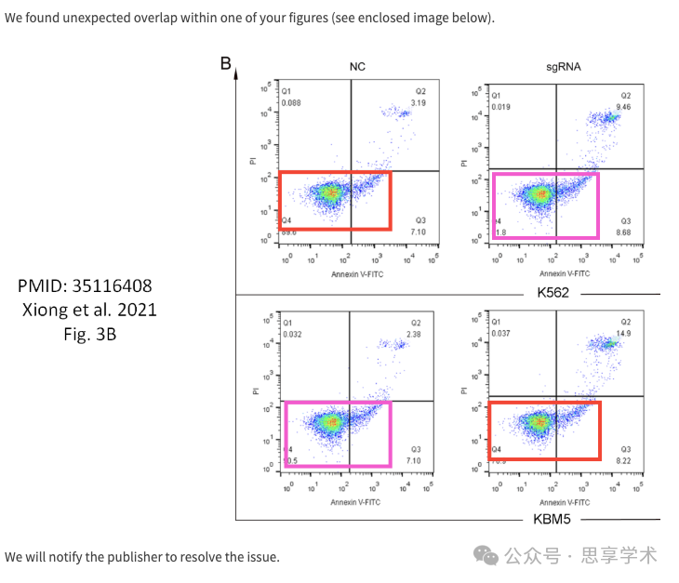

**论文标题和作者清单**

论文的标题为“Overexpression of chromodomain helicase DNA binding protein 5 (CHD5) inhibits cell proliferation and induces cell cycle arrest and apoptosis in chronic myeloid leukemia”

完整的作者清单为：Shilin Xiong，Qitao Yan，Yiqi Peng , Sheng Huang，Rui Zhao （通讯作者，南方医科大学 赵蕊）

**论文现状**

目前该论文的作者尚未对此作出回应。根据Pubpeer用户René Aquarius的评论，《Translational Cancer Research》将会被联系并商讨解决方案。

**重要声明**

本公众号提供查重服务，如需查重，请与本公众号后台小编取得联系，谢谢！

**参考文献**

https://pubpeer.com/publications/CD3CD0EF54228A7538CA13DD8EC30E#1

https://pmc.ncbi.nlm.nih.gov/articles/PMC8797277/

责编|学术君

排版|小站君

声明：本文仅用于分享，不代表平台立场，如该文内容有勘误，修改，申明等问题，请尽快从本公众号后台留言联系我们，我们第一时间更正，谢谢！